«Общие представления о здоровье, психическое здоровье и психологическое благополучие»

Общие представления о здоровье, психическое здоровье и психологическое благополучие

Что вообще значит «быть здоровым»
Многие думают, что «здоровый» — это когда ничего не болит. Но по определению Всемирной организации здравоохранения (ВОЗ), здоровье — это состояние полного физического, психического и социального благополучия, а не только отсутствие болезней.
Проще говоря, здоровье — это когда:
- тело нормально работает (спишь, ешь, двигаешься);
- психика справляется с нагрузкой (можешь учиться, общаться, принимать решения);
- в отношениях есть поддержка (семья, друзья, учителя).
Почему это важно именно для ОБЗР: если ты сильно устал, плохо спал или сильно переживаешь, в реальной опасной ситуации ты будешь медленнее реагировать и хуже
оценивать риски. То есть психическое состояние — это тоже часть личной безопасности.
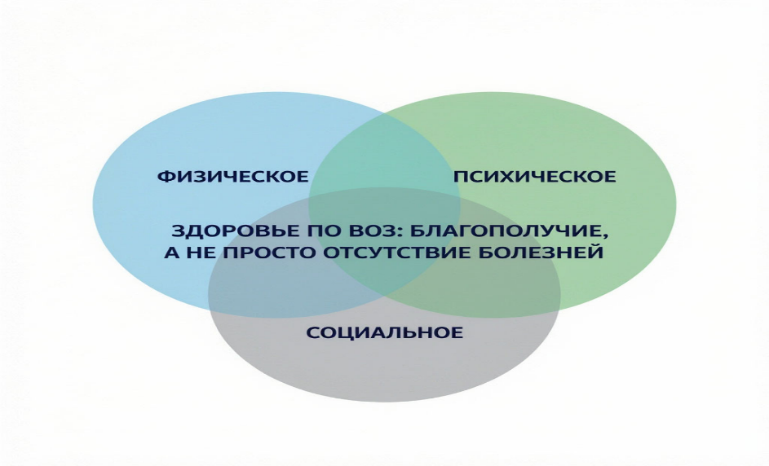

Физическое здоровье: это про твою «рабочую мощность»
Для подростка главные опоры такие:
- Сон 8–9 часов. Это не «скучно», а базовая настройка мозга: память, внимание, самоконтроль.
- Движение 30–60 минут в день. Подойдёт даже быстрая ходьба. Движение снижает уровень стресса.
- Питание: разнообразие продуктов, меньше сахара и фастфуда.
- Отказ от алкоголя, никотина и психоактивных веществ. Для растущего мозга это особенно вредно.
Связь с безопасностью: при хорошем сне и движении ты быстрее замечаешь опасность, лучше оцениваешь риски и не теряешь голову в стрессовой ситуации.
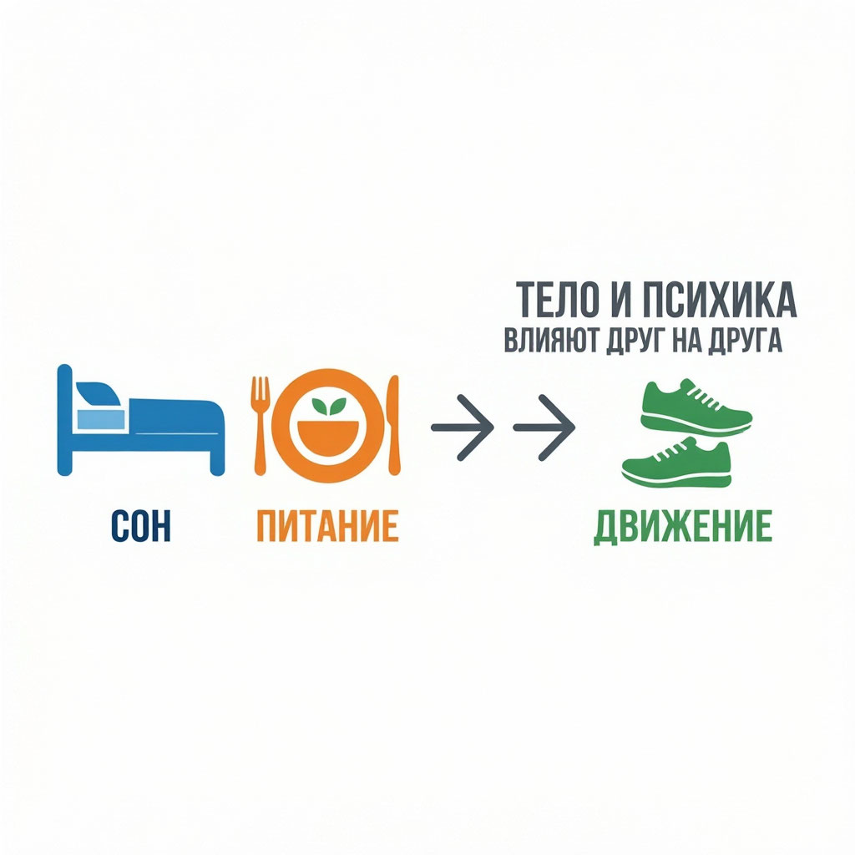

Психическое здоровье: не «всегда весёлый», а «справляюсь»
Психическое здоровье — это способность переживать эмоции и при этом оставаться функциональным: учиться, общаться, принимать решения.
Нормально грустить, злиться, тревожиться. Проблема начинается, когда эмоции мешают жить: ты не можешь сосредоточиться, плохо спишь, избегаешь людей, ничего не радует.
Признаки хорошего психического здоровья у подростка:
- замечаешь свои эмоции и примерно понимаешь, что их вызвало;
- можешь сделать паузу, прежде чем резко реагировать;
- справляешься с типичными нагрузками: контрольные, дедлайны, конфликты;
- чувствуешь опору: семья, друзья, учителя;
- умеешь просить о помощи, если стало тяжело.

Психологическое благополучие: из чего оно состоит
Психологическое благополучие — это ощущение, что жизнь имеет смысл, ты развиваешься, чувствуешь автономию и удовлетворён отношениями. Проще: «мне в целом нормально, я справляюсь, у меня есть цели и поддержка».
Его можно разложить на 6 понятных частей:
- Автономия. Ты можешь принимать решения, опираясь на себя.
- Управление средой. Чувствуешь, что можешь влиять на свою жизнь: планировать, решать проблемы.
- Цели и смыслы. Есть то, ради чего стараешься: учёба, спорт, творчество, помощь близким.
- Личностный рост. Ты видишь, что становишься самостоятельнее.
- Позитивные отношения. В них есть уважение, доверие, возможность говорить о сложном.
- Принятие себя. Ты не требуешь быть «идеальным», а замечаешь и сильные стороны, и зоны роста.
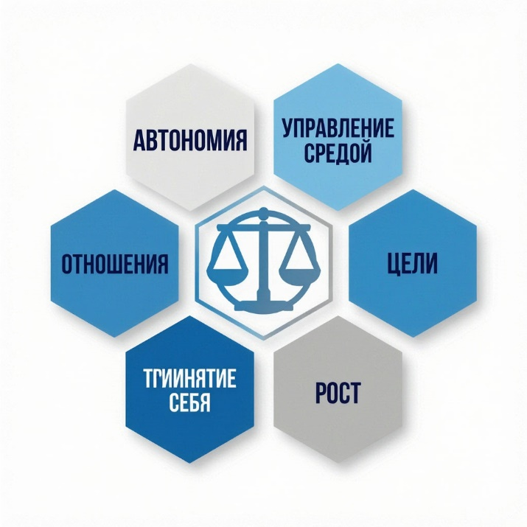

Практики, которые реально помогают
Эти вещи работают, если делать их регулярно:
- Режим сна. Ложись и вставай примерно в одно и то же время. За час до сна — минимум гаджетов.
- Физическая активность. Даже обычная ходьба 30 минут в день помогает мозгу справляться со стрессом.
- Цифровой баланс. Ограничь «скроллинг» перед сном, выдели время без телефона.
- Распознавание эмоций. Когда накатывает стресс, спроси себя: «Что я сейчас чувствую? Что меня напрягает?»
- Планирование и маленькие шаги. Разбивай большие задачи на части.
- Поддержка. Если тяжело — поговори с тем, кому доверяешь.
- Время для себя. Хобби, прогулки, музыка, чтение — то, что помогает «перезагрузиться».

Когда самопомощи недостаточно: куда и как обращаться
Иногда обычной самопомощи мало. Обращаться к специалистам — нормально и правильно.
Поводы поговорить с психологом или врачом:
- постоянная тревога, которая мешает учиться и спать;
- долгое подавленное настроение (больше 2 недель);
- мысли о том, что «лучше бы меня не было» — это повод срочно обратиться за помощью;
- панические атаки, сильные страхи;
- проблемы со сном и аппетитом неделями.
Куда обращаться:
- В экстренной ситуации — 112.
- Бесплатная линия помощи детям и подросткам: 8-800-2000-122 (круглосуточно, анонимно).
- Школьный психолог.
Важно: обращение за психологической помощью — это часть культуры безопасности. Точно так же, как мы вызываем скорую при травме, мы обращаемся к психологу при тяжёлом эмоциональном состоянии.

Задания для самостоятельного изучения
- Дневник эмоций (3 дня). Каждый вечер записывай: 1 эмоцию дня (радость, злость, тревога и т.п.), что её вызвало, и что помогло или не помогло с ней справиться.
- Анализ нагрузки. Выпиши 3 самые напряжённые задачи недели. Для каждой придумай 1 маленький первый шаг (например, «открыть файл с рефератом» вместо «написать реферат»).
- Карта поддержки. Напиши 5 человек, к которым ты можешь обратиться, если станет тяжело. Рядом с каждым — что именно он может дать: «выслушает», «поможет с уроками», «погуляет со мной».

